Citynow Blockchain Internship Program
Group: Internet Banking
Members:
- Nguyễn Hiền – 15520208
- Huỳnh Phú Quí – 15520695
- Nguyễn Ngọc Hoàng Đại – 15520085
- Dương Hoàng Linh – 15520421
- Văn Minh Huy – 15520321
- Lê Hoàng Tuấn – 15520967

- Việc hoàn thành:
- Hoàn thành 3 nghiệp vụ cơ bản của Bitcoin và Ethereum: deposit, withdraw, transfer:
+ Ethereum dùng module web3, ethereumjs-tx, ethereumjs-wallet, ethereumjs-util và filesaver để lưu lại address + privatekey sau khi tạo wallet mới
+ Bitcoin: dùng module bitcoinjs-lib, filesaver để tạo một wallet mới và lưu lại address, private key; dùng dhttp + bitcoinjs-lib để lấy số dư của một address
- Nhúng được code của Ethereum vào web service, truy xuất được database:
+ Ngôn ngữ sử dụng là JSP/Servlet trên framwork: Hibernate ( kết nối Database)
- Tạo được account để login vào wallet, mỗi khi tạo thì người dùng nhận được file JSON chưa privatekey và address của ethereum (do chỉ mới làm athereum).
- Thiết kế xong được giao diện.

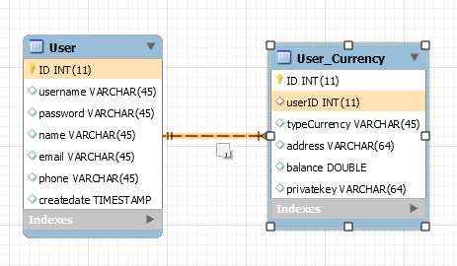
Hình 1: Database

- Deposit function (Nộp tiền):
- Đầu tiên User/Client sẽ đăng nhập trên giao diện web.
- Server sẽ kiểm tra, nếu thành công thì hiện thông tin Wallet của User/Client còn không thì đăng nhập lại.
- User click vào lựa chọn Nộp tiền.
- User nhập vào số tiền muốn nộp rồi bấm xác nhận.
- Server sẽ kiểm tra, nếu hợp lệ thì sẽ tạo 1 địa chỉ ví của ngân hàng cung cấp cho User và hệ thống ví Metamask (wallet system) sẽ chuyển tiền vào địa chỉ ví mới tạo đó. Nếu không hợp lệ sẽ cho nhập lại số tiền.
- Sau khi chuyển xong sẽ hiện địa chỉ ví, số dư cho User và cập nhật vào database của Server.
- Kết thúc quá trình nộp tiền.
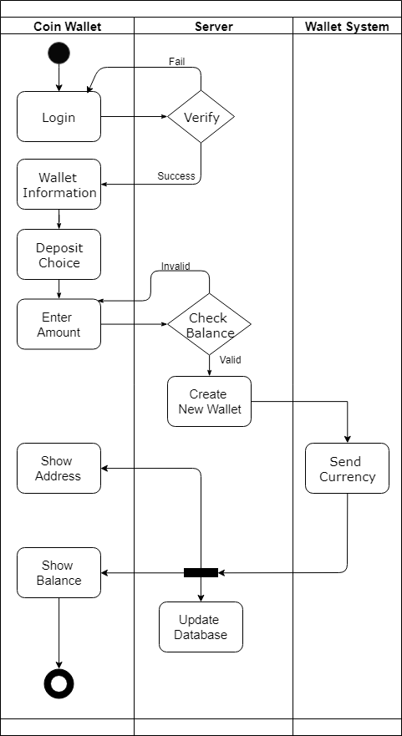
Hình 2: Sơ đồ quá trình Deposit

- Withdraw function:
- Đầu tiên User/Client sẽ đăng nhập trên giao diện web.
- Server sẽ kiểm tra, nếu thành công thì hiện thông tin Wallet của User/Client còn không thì đăng nhập lại.
- User click vào lựa chọn Rút tiền.
- User nhập vào số tiền muốn rút rồi bấm xác nhận.
- Server sẽ kiểm tra, ví User do ngân hàng cung cấp sẽ chuyển tiền vào Metamask (Wallet system). Nếu không hợp lệ sẽ cho nhập lại số tiền.
- Sau khi chuyển xong sẽ hiện số dư cho User và cập nhật vào database của Server.
- Kết thúc quá trình Rút tiền.
- 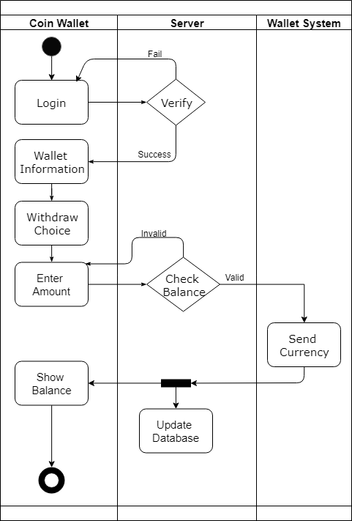
- Hình 3: Sơ đồ quá trình Withdraw

- Transfer function:
- Đầu tiên User/Client sẽ đăng nhập trên giao diện web.
- Server sẽ kiểm tra, nếu thành công thì hiện thông tin Wallet của User/Client còn không thì đăng nhập lại.
- User click vào lựa chọn Chuyển tiền.
- User nhập vào địa chỉ Metamask nhận và số tiền muốn chuyển rồi bấm xác nhận.
- Server sẽ kiểm tra, ví User do ngân hàng cung cấp sẽ chuyển tiền vào ví Metamask người nhận (Wallet system). Nếu không hợp lệ sẽ cho nhập lại số tiền.
- Sau khi chuyển xong sẽ hiện số dư cho User và cập nhật vào database của Server.
- Kết thúc quá trình Chuyển tiền.

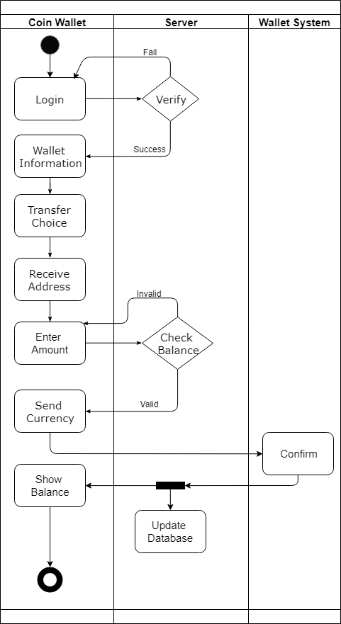
Hình 4: Sơ đồ quá trình Transfer

- Việc chưa hoàn thành:
- Chưa nhúng được code Bitcoin vào web service
- Chưa code được các nghiệp vụ của Bitcoincash, Litecoin,…
- Chưa tìm hiểu cái khác biệt giữa Internet banking có sử dụng Blockchain và không sử dụng Blockchain
- Chưa xây dựng được hệ thống tracking xem tiền đã đến nơi chưa và có đến đúng nơi cần đến.

- Document:

https://drive.google.com/drive/folders/1rcR-nrcLS3ul2Jgec9V9LUpqzs_YLiLy?usp=sharing

